浙江省2009年1月高等教育自学考试
中外建筑史试题
课程代码：06216
一、单项选择题(本大题共10小题，每小题2分，共20分)
在每小题列出的四个备选项中只有一个是符合题目要求的，请将其代码填写在题后的括号内。错选、多选或未选均无分。
1.我国古代最完整的建筑书籍是( )
A.《园冶》 B.《营造法式》
C.《工程做法规则》 D.《木经》
2.瓦是哪一个朝代发明的？( )
A.夏 B.商
C.西周 D.春秋
3.山西应县佛宫寺释迦塔是世界上最高的( )
A.砖塔 B.木塔
C.喇叭塔 D.金刚宝座塔
4.以下哪些属于唐代建筑的特点？( )
Ⅰ、雄健有力 Ⅱ、严整开朗 Ⅲ、色彩华丽 Ⅳ、庄严大方
A.Ⅰ、Ⅱ、Ⅲ、Ⅳ B.Ⅰ、Ⅱ、Ⅲ
C.Ⅰ、Ⅱ、Ⅳ D.Ⅱ、Ⅲ、Ⅳ
5.颐和园是著名的清代苑囿，其中哪个建筑是全园的制高点？( )
A.仁寿殿 B.排云殿
C.德和楼 D.佛香阁
6.关于中国古代木柱的柱径与柱高之比，下列哪一组是正确的？( )
A.唐代1∶9、清代1∶10 B.唐代1∶9、清代1∶11
C.清代1∶9、唐代1∶10 D.清代1∶9、唐代1∶11
7.我国著名的四大石窟中，何者开凿为最早？( )
A.云岗石窟 B.龙门石窟
C.敦煌石窟 D.天龙山石窟
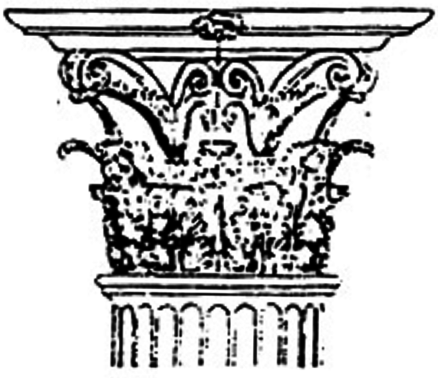
8.如右图所示是哪种柱头？( )
A.多立克柱式 B.爱奥尼柱式
C.科林斯柱式 D.券柱式
9.帆拱是何种建筑风格的主要成就？( )
A.古罗马建筑 B.拜占庭建筑
C.罗马风格建筑 D.文艺复兴建筑
10.下列洛可可风格的特点，何者是确切的？( )
A.色彩浓艳、装饰起伏强烈、富动感
B.细腻，多用卷草与贝壳装饰、色彩淡雅
C.室内多用大量壁画、天棚富丽堂皇
D.“贵族府邸”风格、内外均用曲线
二、填空题(本大题共10小题，每小题1分，共10分)
请在每小题的空格中填上正确答案。错填、不填均无分。
11.隋代留下的建筑物有著名的河北赵县____________。它是世界上最早出现的敞肩拱桥，大拱由28道石券并列而成，跨度达37米。
12.____________是我国现存最大的唐代木建筑，已列为全国重点文物保护单位。
13.日常使用的家具有床、榻、桌、椅、凳、墩、几、案、柜、架、____________等。
14.《营造法式》的作者是____________。
15.我国古代木架建筑采用古典模数制是从____________朝开始的。
16.中国现存最伟大最完整的古建筑群是____________。
17.大约在公元前三千纪，两河（幼发拉底河、底格里斯河）下游在生产砖的过程中发明了____________。它的防水性能好，色泽美丽，又无需像石片和贝壳那样全靠在自然界采集，因此，逐渐成了这地区最重要的成面材料，并且传布到上游地区和伊朗高原。
18.古罗马由于建筑事业很发达，建筑学的著作应运而生，可惜流传下来的只有奥古斯都的军事工程师____________写的《建筑十书》。
19.拜占庭建筑的这种教堂,中央的穹顶和它四面的筒形拱成等臂的十字，得名为____________。
20.标志着意大利文艺复兴建筑史的开始的建筑是____________。
三、名词解释(本大题共8小题，每小题3分，共24分)
21.斗栱
22.《营造法式》
23.中庸
24.歇山
25.阙
26.巴西利卡
27.文艺复兴
28.《建筑十书》
四、简答题(本大题共4小题，每小题5分，共20分)
29.中国建筑主要以哪几方面来处理建筑与环境的关系？
30.唐长安城特点是什么？需画示意图。
31.简述露天剧场的形式。
32.洛可可装饰。
五、论述题(本大题共2小题，每小题13分，共26分)
33.论述中国古典园林的艺术成就。
34.论述巴洛克建筑的特征。

